Лепка «Цветы»
Цель: развитие художественно- творческих способностей детей.
Задачи: учить детей отщипывать маленький кусочек пластилина от большого, скатывать из них шарик, надавливать указательным пальцем на пластилиновый шарик, прикреплять его к основе, располагать пластилиновые шарики на ровном расстоянии друг от друга.
Формировать умение создавать красивую композицию; закреплять знание о цветах.
Развивать интерес к работе с пластилином; развивать мелкую моторику; воспитывать любовь к природе.
Для работы нам понадобится:
Картон белого цвета размером четверть альбомного листа, пластилин, карточки с изображением цветов, досочка для лепки.

Ход занятия:

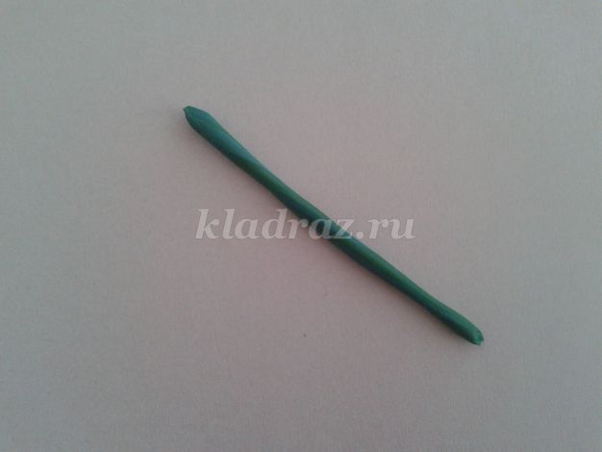  1.Ребёнок берёт пластилин зелёного цвета и раскатывает колбаску, размером примерно 10-11 см. | 2.Кладём колбаску из пластилина на картон и немного прижимаем её.  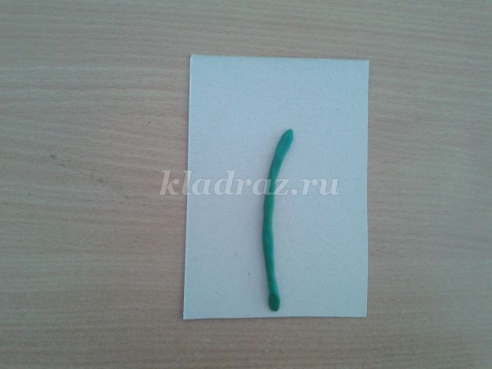
3.Ребёнок берёт небольшие кусочки пластилина, раскатывает их в форме овала, а потом немного расплющивает, чтобы получить форму листочка.  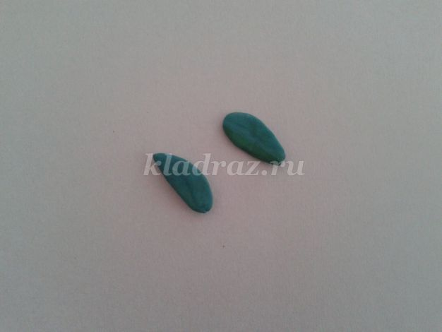 | 4.Прижимаем наши листочки к стеблю с разных сторон.  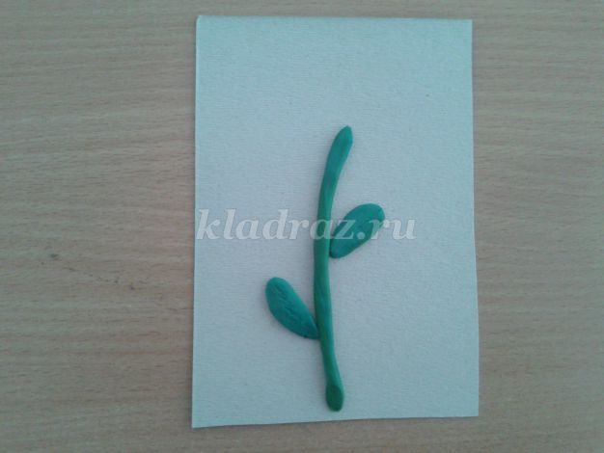
5. Стекой можно нанести прожилины на листочках.  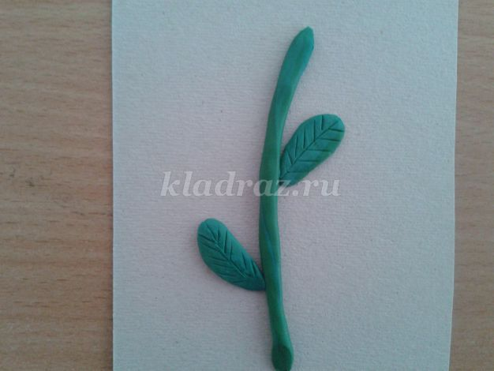 | 6. Ребёнок выбирает для середины цветка желтый цвет и раскатывает шар. Затем немного расплющивает его в виде лепёшки.  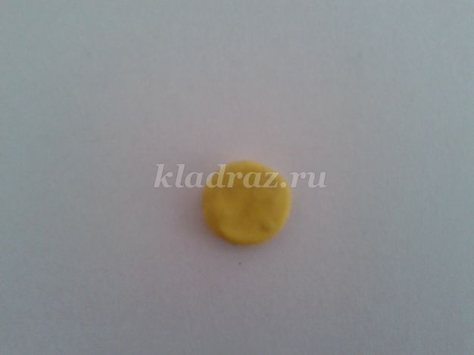
7. Прижимаем серединку цветка к стеблю.  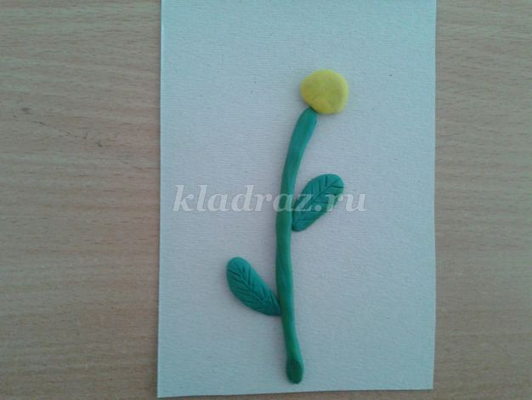 | 8. Для цветка мы решили использовать красный цвет. Отрезаем стекой небольшие кусочки пластилина и раскатываем их в форме шарика.  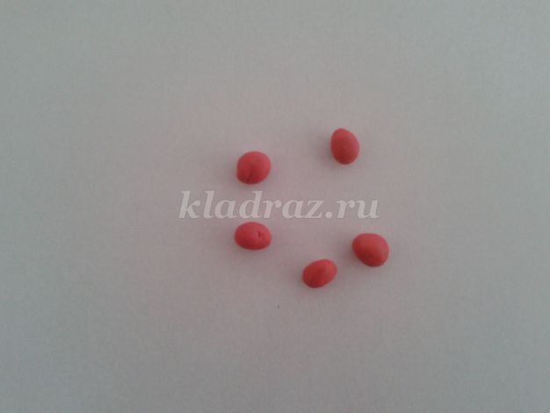
9. Ребёнок расплющивает каждый шар в небольшую лепёшку и прижимает её к серединке цветка.  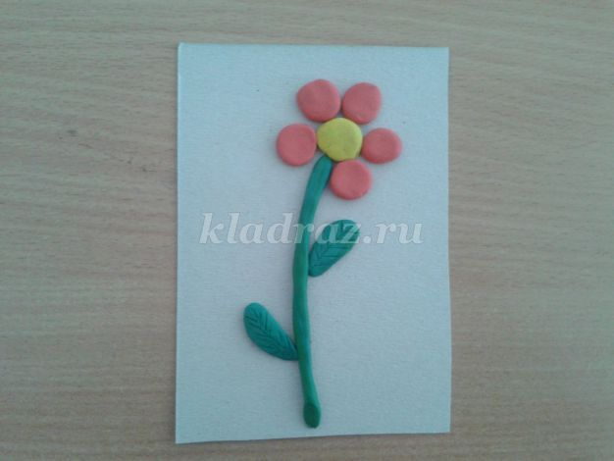 | 10. В нижней части картона можно сделать травку. Для этого берём пластилин светло-зелёного цвета и раскатываем небольшие колбаски. Наклеиваем их в виде травы.  